ARQUITECTURA DE SOLUCIÓN

Dominio de Arquitectura Alto nivel
La solución plantea la creación de una Capa de Abstracción de Servicios Bancarios alineada al estándar BIAN. El objetivo principal es desacoplar los canales digitales (Banca Móvil/Web) de la complejidad de los Cores (Tradicional y Digital).
Se propone un modelo de Arquitectura Híbrida que combina:
- API Management (Request-Response): Para operaciones síncronas de consulta y transacciones inmediatas.
- Event-Driven Architecture (EDA): Mediante un bus de eventos de baja latencia para procesos asíncronos como la Prevención de Fraudes, Notificaciones y Sincronización Multicore.
- Service Domains (BIAN): Organización de microservicios por dominios funcionales (ej. Payment Execution, Consumer Loans), permitiendo que el orquestador decida de forma transparente hacia qué Core dirigir la petición.

Supuestos
Basados en la solicitud y el contexto bancario, se identifican las siguientes suposiciones críticas para el éxito del diseño:
- Disponibilidad Esperada: La plataforma de integración debe garantizar un uptime del 99.99% (4 nueves) para no interrumpir los servicios críticos de pago.
- Localidad de Datos: Los Cores bancarios se mantienen On-Premise por regulación, mientras que la capa de integración y canales residirá en la Nube (AWS/Azure).
- Carga de Usuarios: Se asume un crecimiento proyectado del 40% en usuarios móviles tras la modernización, requiriendo escalabilidad elástica en la nube.
- Seguridad Requerida: Todo flujo de datos debe cumplir con la Ley Orgánica de Protección de Datos Personales y estándares PCI-DSS para el manejo de tarjetas.

Restricciones de la Solución
Se han identificado limitaciones tecnológicas y de cumplimiento que rigen el diseño:
- Legacy Connectivity: El Core Tradicional no posee capacidades nativas de APIs modernas (REST/JSON), limitando la comunicación a protocolos como ISO 8583 o intercambio de archivos planos.
- Estándares de Mensajería: Es obligatorio el uso de ISO 20022 para las integraciones de la plataforma de pagos.
- Latencia Máxima: Las validaciones de riesgos y fraude no deben añadir más de 150ms al flujo transaccional total.
- Soberanía de Datos: Cierta información sensible de clientes no puede salir de la jurisdicción local, lo que obliga a un diseño de Nube Híbrida con túneles VPN/Direct Connect seguros.

Atributos de Calidad (En diseño y en tiempo de ejecución).
La arquitectura se medirá bajo los siguientes atributos fundamentales, tanto en diseño como en tiempo de ejecución:

Atributo | Categoría | Descripción y Justificación
Interoperabilidad | Diseño | Capacidad de conectar sistemas heterogéneos (Core Legacy vs Cloud Native) mediante adaptadores específicos.
Resiliencia | Ejecución | Implementación de patrones Circuit Breaker y Retries para evitar que una falla en un Core legacy afecte a toda la plataforma.
Baja Latencia | Ejecución | Optimización de la capa de integración mediante caché distribuida y procesamiento asíncrono de eventos para respuestas rápidas al usuario.
Seguridad (Zero Trust) | Diseño | Autenticación y autorización en cada nodo de la integración, asegurando que solo servicios autorizados accedan a los Cores.

Diagrama de Contexto
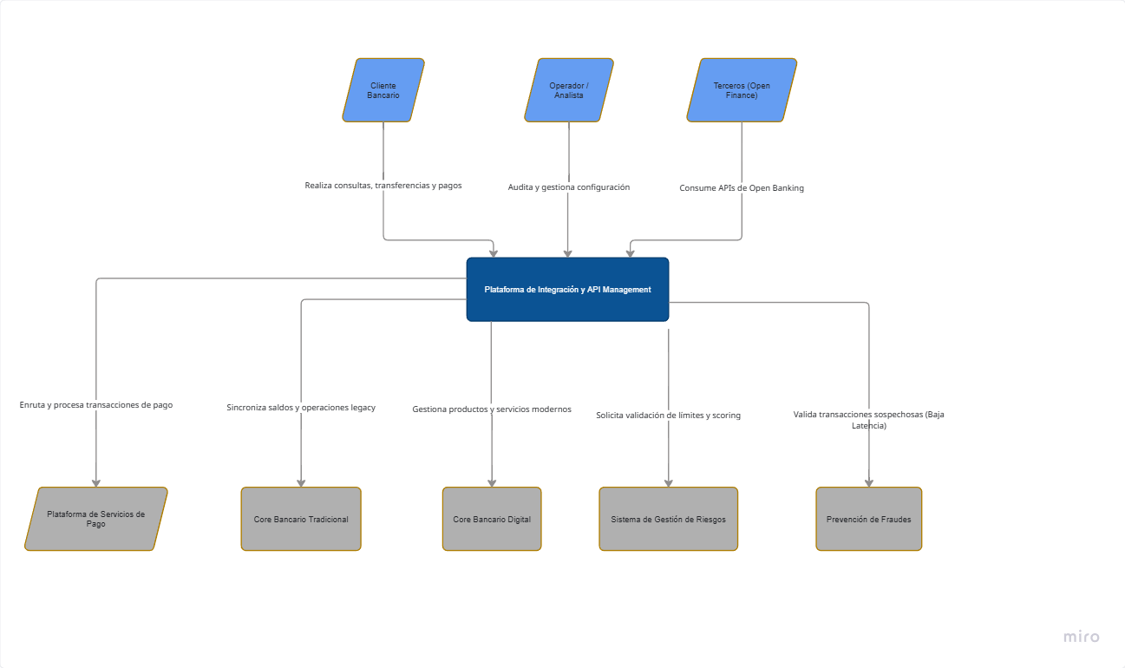
El diagrama de contexto (Nivel 1) ilustra la arquitectura de la solución como un ecosistema centralizado, donde el flujo de comunicación se rige bajo los siguientes principios:
- Punto de Acceso Único (API Management): El Cliente Bancario (a través de banca móvil y web), el Operador / Analista interno y los Terceros (Open Finance) acceden de manera centralizada a la Plataforma de Integración y API Management. Esta caja azul actúa como la única puerta de entrada al ecosistema del banco, recibiendo todas las peticiones y encargándose de la seguridad, autenticación y validación inicial.
- Enrutamiento Inteligente hacia los Servicios (Smart Routing): Una vez que las peticiones ingresan a la plataforma, el API Management se encarga de orquestar y enrutar dinámicamente el tráfico hacia los servicios correspondientes. Mediante una estrategia multicore, la plataforma evalúa la petición y decide si debe consumirse la información del Core Bancario Tradicional (saldos legacy) o del Core Bancario Digital (nuevos productos), haciendo que esta coexistencia sea totalmente invisible para los usuarios y terceros.
- Estandarización y Orquestación de Pagos: Cuando la plataforma recibe una solicitud de pago, la procesa y la enruta hacia la Plataforma de Servicios de Pago externa, asegurando que la salida cumpla con los estándares obligatorios de mensajería de la industria (como ISO 20022).
Validación de Baja Latencia orientada a Eventos: Durante el flujo de la transacción, la plataforma de integración se encarga de enrutar de forma asíncrona la información hacia los sistemas de Gestión de Riesgos y Prevención de Fraudes. Al hacerlo mediante eventos en lugar de consultas síncronas, se garantizan validaciones en tiempo real (baja latencia) sin detener ni afectar el tiempo de respuesta hacia el cliente final.

Dominio de Datos de Alto nivel
En esta sección se describen los conceptos de negocio y la estrategia de protección de los datos que serán impactados e integrados por la solución.
Modelo Conceptual y Estandarización

La plataforma de integración actúa como un orquestador stateless (no almacena los datos maestros de los clientes de forma persistente), pero procesa entidades de información críticas basadas en el estándar BIAN:
- Payment Initiation / Execution: Datos transaccionales estandarizados bajo el esquema de mensajería ISO 20022 (definiendo semántica y estructura de la trama, no su seguridad criptográfica).
- Current Account / Consumer Loans: Información de saldos y productos financieros, abstraídos del modelo físico de datos de los Cores subyacentes.

Estrategia de Cifrado y Protección de Datos Personales (Cumplimiento de Ley)
Para garantizar el cumplimiento de la Ley Orgánica de Protección de Datos Personales y estándares de la industria financiera (PCI-DSS), se establece una estrategia de seguridad de datos en tres frentes:
- Cifrado de Extremo a Extremo (E2EE) y Transporte Seguro:
  - Dado que el estándar ISO 20022 dicta el formato pero no la seguridad, todas las tramas de datos estarán protegidas en tránsito mediante TLS 1.3 / mTLS (Mutual TLS) para las integraciones B2B (Open Finance y Redes de Pago).
  - Los payloads sensibles (ej. credenciales, PINes) que viajan desde la Banca Móvil/Web aplicarán Cifrado a nivel de Aplicación (ej. JWE - JSON Web Encryption), garantizando que ni siquiera el API Gateway pueda leer los datos más críticos en texto plano, descifrándose únicamente al llegar al entorno seguro del Core o HSM (Hardware Security Module).
- Minimización y Enmascaramiento (Data Masking):
  - Durante la distribución de eventos asíncronos (ej. hacia el sistema de Prevención de Fraudes), se aplicará enmascaramiento dinámico a la Información de Identificación Personal (PII).
  - Justificación: El motor de fraude necesita evaluar montos, frecuencias e IPs, pero no requiere procesar el nombre real del cliente o su número de tarjeta completo (PAN), reduciendo así la superficie de exposición del dato.
- Gobierno y Trazabilidad (Auditoría):
  - Todo acceso a datos personales a través del API Management quedará registrado en logs inmutables, garantizando la trazabilidad para responder a ejercicios de derechos ARCO (Acceso, Rectificación, Cancelación y Oposición) por parte de los titulares

Dominio de Aplicaciones
En esta sección se define la estructura interna de la Plataforma de Integración, detallando los contenedores lógicos y físicos que la componen, los patrones de arquitectura aplicados y su despliegue conceptual en un entorno Cloud (AWS / Azure).
Estrategia de Integración Multicore e Híbrida
Para lograr la modernización del banco sin interrumpir la operación actual, el Core Tradicional (legacy) y el Core Digital (cloud-native) deben coexistir. Esta transición se habilita mediante el patrón Strangler Fig combinado con API-led Connectivity:
- Enrutamiento Inteligente (Smart Routing): Los canales digitales no se conectan directamente a las bases de datos. Todo el tráfico ingresa a un orquestador central que evalúa el contexto de la petición (ej. el BIN de la tarjeta o el tipo de cuenta). Si el producto pertenece a la infraestructura histórica, la petición se enruta al adaptador del Core Tradicional; si es un producto de nueva generación, se dirige al Core Digital.
- Abstracción mediante Estándar BIAN: Los microservicios de la plataforma no replican las tablas del Core, sino que exponen Service Domains del estándar BIAN. Esto aísla por completo a los canales (Web/Móvil) y a los terceros (Open Finance) de la complejidad y fragmentación del backend.
Diagrama de Componentes.
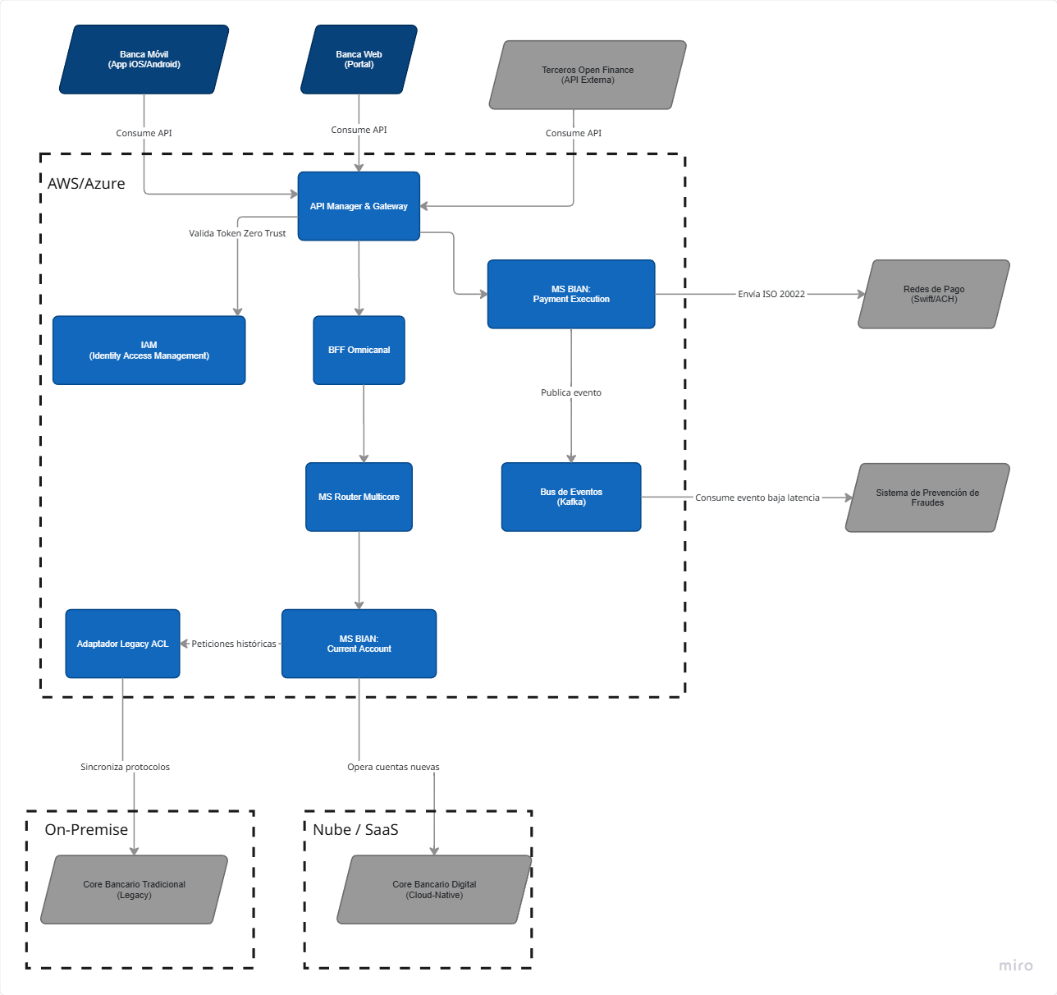
El diseño está basado en los siguientes componentes como se muestra a continuación:

Componente | Ubicación | Tecnología Sugerida | Responsabilidad Principal y Justificación
API Manager & Gateway | Nube (AWS/Azure) | AWS API Gateway / Azure API Mgt | Punto único de entrada. Centraliza la protección perimetral, gestiona el throttling (límites de consumo para Open Finance) y enruta el tráfico hacia los microservicios internos.
IAM (Identity Access Management) | Nube (AWS/Azure) | Keycloak / Auth0 / Azure AD | Motor de seguridad Zero Trust. Emite y valida tokens JWT bajo OAuth 2.0 y OIDC para garantizar que toda petición esté autenticada y autorizada.
BFF Omnicanal | Nube (AWS/Azure) | Node.js / Spring WebFlux | Backend for Frontend. Orquesta llamados internos y adapta el tamaño y formato de las respuestas a las necesidades específicas de la Banca Móvil y Web, optimizando la red.
MS Router Multicore | Nube (AWS/Azure) | Java / Spring Boot | Orquestador inteligente (Smart Routing). Evalúa el contexto del cliente o producto y decide dinámicamente si la petición debe ir al Core Legacy o al Core Digital.
MS BIAN: Payment Execution | Nube (AWS/Azure) | Java / Spring Boot | Microservicio de dominio alineado a BIAN. Gestiona transferencias, transforma los mensajes al estándar de la industria (ISO 20022) y publica eventos asíncronos.
MS BIAN: Current Account | Nube (AWS/Azure) | Java / Spring Boot | Microservicio de dominio alineado a BIAN. Abstrae la lógica de cuentas corrientes y de ahorro, ocultando a los canales la complejidad estructural de los Cores.
Bus de Eventos (Kafka) | Nube (AWS/Azure) | Apache Kafka / Amazon MSK | Columna vertebral asíncrona. Implementa el patrón Pub/Sub para que sistemas externos (como Fraudes) consuman eventos transaccionales en tiempo real (< 100ms).
Adaptador Legacy ACL | Nube (AWS/Azure) | .NET / Java | Anti-Corruption Layer. Traduce las peticiones REST/JSON modernas a los protocolos anticuados exigidos por el Core Tradicional (ISO 8583, Colas MQ, TCP).
Core Bancario Tradicional | On-Premise | Mainframe / AS-400 | Sistema legacy de registro (System of Record) que mantiene los productos y cuentas históricas del banco.
Core Bancario Digital | Nube / SaaS | Solución Cloud-Native | Nuevo sistema de registro ágil, destinado a gestionar el onboarding de clientes digitales y productos de nueva generación.
Prevención de Fraudes | Externo | Motor de Reglas SaaS | Sistema que consume eventos transaccionales desde Kafka para evaluar riesgos y puntajes (scoring) en tiempo real, sin bloquear la respuesta al usuario.

Dominio de Arquitectura Técnica
En esta sección se describe la infraestructura tecnológica requerida para el despliegue de la solución. El enfoque se centra en una estrategia Cloud e híbrida para asegurar la resiliencia operativa y el soporte a la estrategia multicore.

Descripción del Ambiente Productivo e Infraestructura
La Plataforma de Integración operará bajo un modelo de nube híbrida. Los sistemas de registro (Core Tradicional) se mantienen On-Premise en el Datacenter del Banco, mientras que la capa de integración se despliega en una Nube Pública (AWS o Azure).

Componente / Capa | Tecnología / Plataforma sugerida | Descripción y Ubicación
Orquestación de Microservicios | Amazon EKS / Azure AKS (Kubernetes) | Clúster gestionado en la Nube Pública para el despliegue de los contenedores de los microservicios y el BFF.
API Management (PaaS) | AWS API Gateway / Azure API Mgt | Servicio administrado en la Nube Pública para la gestión del tráfico perimetral, seguridad y throttling.
Bus de Eventos | Amazon MSK / Azure Event Hubs (Kafka) | Clúster gestionado para soportar la mensajería asíncrona de alta concurrencia y baja latencia.
Integración / Despliegue Continuos | Plataforma CI/CD (Azure DevOps / AWS) | Pipelines para garantizar inmutabilidad en los contenedores y un control de versiones estricto de la infraestructura como código (IaC).
Conectividad Híbrida | AWS Direct Connect / Azure ExpressRoute | Enlace dedicado y cifrado mediante túneles IPsec hacia el Datacenter On-Premise para conectar con el Core Tradicional.

5.2. Estrategia para garantizar Alta Disponibilidad (HA)
Para cumplir con el atributo de calidad de Alta Disponibilidad transaccional, la arquitectura técnica implementa una topología Activo-Activo Multi-Zona, garantizando tolerancia a fallos a nivel de infraestructura y aplicación:
Mecanismo de HA | Nivel de Arquitectura | Descripción Práctica de la Estrategia
Despliegue Multi-AZ  (Availability Zones) | Infraestructura Física | Los nodos del clúster de Kubernetes y los brokers de Kafka se distribuyen físicamente en al menos tres Zonas de Disponibilidad (Datacenters) distintas dentro de una misma región Cloud.
Escalabilidad Elástica (Auto-Scaling) | Aplicación / Contenedores | Configuración del Horizontal Pod Autoscaler (HPA) en Kubernetes para inyectar dinámicamente nuevas réplicas de los microservicios (ej. Payment Execution) ante picos transaccionales.
Resiliencia (Circuit Breaker) | Integración y Enrutamiento | El Adaptador Legacy ACL "abrirá el circuito" si el Core Tradicional (On-Premise) experimenta una caída o saturación, evitando un colapso en cascada de los canales digitales.

Estrategia de Recuperación ante Desastres (DR)
Dado que la plataforma orquesta transacciones financieras críticas, se define un plan de contingencia con un enfoque Pilot Light (Luz Piloto) Multi-Región. Esto asegura tiempos y puntos de recuperación óptimos frente a desastres geográficos:
Fase del Plan DR | Objetivo (RTO / RPO) | Descripción de la Estrategia (Pilot Light)
Replicación Cross-Region | RPO: Cercano a cero | Mantenimiento de una réplica mínima de la infraestructura encendida en una segunda región geográfica (Región DR), replicando asíncronamente las configuraciones base.
Failover DNS Automatizado | RTO: Minutos | Uso de un servicio DNS global (Amazon Route 53 / Azure Traffic Manager) que detecta fallas en los health checks de la Región Principal y redirige el tráfico de los canales hacia la Región DR.
Recuperación del Estado de Eventos | RPO: Milisegundos | Uso de herramientas nativas (ej. MirrorMaker 2) en el clúster de Kafka para replicar offsets y tópicos, asegurando que ninguna transacción asíncrona en vuelo se pierda durante el failover.

Dominio de Seguridad
En esta sección se especifican los componentes de seguridad involucrados en la solución, abordando la protección perimetral, la gestión de identidades y el cumplimiento normativo exigido para la modernización bancaria.
Estrategia de Seguridad y Cumplimiento Normativo.
La arquitectura se rige bajo el principio de Zero Trust (Confianza Cero). Esto significa que ninguna transacción, interna o externa, es confiable por defecto; todas deben ser verificadas. Adicionalmente, la plataforma incorpora prácticas de DevSecOps para garantizar que la seguridad se evalúe desde la construcción del código hasta el despliegue en la nube.
Para dar cumplimiento a la Ley Orgánica de Protección de Datos Personales, la estrategia implementa controles estrictos sobre la privacidad del cliente:
Seudonimización en Tránsito: La Información de Identificación Personal (PII) se ofusca dinámicamente en el Bus de Eventos. El Sistema de Prevención de Fraudes recibe los datos necesarios para el scoring, pero no los datos en texto plano del cliente.

Consentimiento Explícito (Open Finance): Se implementa la gestión de consentimientos financieros, asegurando que los terceros solo accedan a los datos aprobados por el cliente y por un tiempo limitado.

Gestión de Identidad y Accesos (IAM) e Integración con Directorio Activo
Para garantizar el control de acceso unificado en todos los sistemas, se propone un enfoque centralizado soportado por un Identity Provider (IdP) moderno (ej. Keycloak, Okta o Azure AD).

La siguiente tabla detalla los mecanismos exactos de autenticación y autorización según el actor:
Actor / Canal | Autenticación (Authentication) | Autorización (Authorization) y Control de Acceso
Banca Móvil y Web (Clientes) | Flujo OAuth 2.0 (Authorization Code con PKCE). Se exige MFA (Multifactor) para inicio de sesión y transacciones monetarias. | El IdP emite un JWT (JSON Web Token) firmado digitalmente. El API Gateway valida la firma y los Scopes (alcances) antes de enrutar la petición.
Terceros (Open Finance) | Autenticación B2B mediante Client Credentials Grant (OAuth 2.0) combinado con mTLS (Mutual TLS) para asegurar la identidad del servidor/cliente. | Tokens JWT con Scopes granulares de solo lectura o escritura temporal, revocables inmediatamente si se detecta anomalía.
Operadores y Analistas (Internos) | Single Sign-On (SSO) mediante federación del IdP de la plataforma con el Directorio Activo corporativo (Active Directory) del banco. | Control de acceso basado en roles (RBAC). Los permisos se mapean directamente desde los grupos de seguridad del Directorio Activo.
Microservicios (Máquina a Máquina) | Autenticación interna mediante mTLS dentro del clúster de Kubernetes (Service Mesh). | Políticas de red (Network Policies) estrictas; el MS Payment Execution no puede ser consultado por servicios no autorizados.

Arquitectura e Infraestructura de Seguridad Perimetral
La infraestructura de seguridad despliega capas de protección concéntricas para defender los componentes Cloud y los túneles hacia el On-Premise:
Componente de Seguridad | Ubicación | Función Técnica / Operativa
WAF (Web Application Firewall) e IPS | Borde Cloud (Frente al API Gateway) | Filtrado perimetral contra vulnerabilidades OWASP Top 10, inyecciones SQL y mitigación de ataques volumétricos (DDoS).
KMS (Key Management Service) | Plataforma Cloud | Gestión centralizada del ciclo de vida de las llaves criptográficas utilizadas para cifrar los datos en reposo y firmar los tokens JWT.
VPN IPsec / Enlace Dedicado | Red Híbrida (Cloud a On-Premise) | Túnel cifrado de alta velocidad para la comunicación segura entre el Adaptador Legacy y el Core Bancario Tradicional.

Modelo de Gobierno de APIs y Microservicios
Para garantizar que la modernización del banco sea escalable, segura y mantenible, se establece un Modelo de Gobierno estricto para el ciclo de vida de los microservicios y las APIs expuestas. Este modelo asegura el reúso de componentes, la estandarización técnica y el control operativo.

Diseño y Especificación (API-First)
El banco adoptará un enfoque API-First, donde el diseño de la interfaz precede al desarrollo del código:
- Estándar de Especificación: Toda API debe ser documentada utilizando Swagger / OpenAPI Specification (OAS) versión 3.1.0. Esto garantiza una comprensión unificada del comportamiento de la API y sirve como contrato único.
- Herramientas de Colaboración: Se utilizarán plataformas como SwaggerHub para el diseño colaborativo y la gestión centralizada de estas especificaciones entre los equipos de desarrollo y arquitectura.

Catálogo de Integraciones y Nomenclatura
Para promover el reúso y evitar la duplicidad de esfuerzos, se implementan controles sobre la creación de servicios:
- Catálogo Centralizado: Se mantendrá un Catálogo de APIs e Integraciones actualizado que documente la funcionalidad técnica y de negocio de cada servicio.
- Convención de Nombramiento: Los microservicios seguirán una nomenclatura estandarizada en inglés para su fácil identificación (ej. [Frente de Negocio]Microservice[Funcionalidad]). No se incluirán elementos de versionamiento en el nombre base del componente.

Alineado con los principios de arquitectura del banco, el modelo de gobierno garantiza la replicación controlada de estándares y fomenta el reúso de componentes:
- Arquetipos de Código (Blueprints): Para garantizar que las políticas de seguridad, el manejo de headers obligatorios y las configuraciones de logging se repliquen consistentemente, se crearán plantillas base en las tecnologías definidas (Node.js o .NET Core). Cualquier nuevo microservicio debe nacer de este arquetipo, asegurando la estandarización desde la primera línea de código.
- Descubrimiento y Composición (Evitar duplicidad): A través del Catálogo de APIs centralizado , se asegura que los microservicios sean fácilmente descubribles. Antes de aprobar el desarrollo de una nueva integración, el comité de arquitectura verificará el catálogo para reutilizar servicios existentes en diversos contextos, evitando la replicación innecesaria de lógica de negocio (deuda técnica).

Estándares de Mensajería y Trazabilidad
Todas las integraciones, ya sean internas o expuestas a terceros (Open Finance), deberán cumplir con políticas estrictas de cabeceras (headers) y respuestas:
- Manejo de Headers: Es obligatorio incluir cabeceras estándar en formato llave-valor para el seguimiento de la transacción, tales como el canal origen (Scanal), el usuario (SUsuario) y el identificador del cliente (SOrigenCliente).
- Códigos de Respuesta: Las APIs deben respetar los estándares HTTP (ej. 200 para éxito, 400 para errores de datos, 500 para errores no controlados).
- Logging y Depuración: Se implementarán niveles mínimos de logging (TrackingLog, ErrorLog, Fatal). Para integraciones críticas, se retendrán logs de errores por un mes y se enviarán alertas automatizadas si fallan los reintentos de procesamiento.

Gestión del Ciclo de Vida y DevOps
El gobierno del código fuente y los pases a producción estarán completamente automatizados:
- Integración y Distribución Continua (CI/CD): Se utilizarán plataformas como Azure DevOps u homólogas para automatizar las compilaciones, pruebas y el despliegue hacia los clústeres de Kubernetes.
- Control de Calidad: Todo código (API o Microservicio) debe pasar por análisis estático mediante herramientas como SonarCloud antes de ser fusionado en la rama principal, asegurando que se cumplan las políticas de seguridad y calidad del código.

Seguridad y Exposición
- Punto Único de Exposición: Absolutamente todas las APIs, tanto para el ecosistema interno como para terceros, deben ser expuestas a través del API Management (ej. AWS API Gateway o Azure API Mgt).
- Autorización Estándar: La seguridad se basará en OAuth 2.0 para la autorización de servicios, complementada con mTLS y enrutamiento en redes privadas (VPC) para prevenir accesos no autorizados.

Plan de Migración Gradual y Minimización de Riesgos
La transición de un Core Bancario Tradicional hacia un entorno Multicore basado en el estándar BIAN representa un alto riesgo operativo e impacto en el negocio. Para mitigar cualquier interrupción del servicio, se define una estrategia de migración progresiva, gobernada y sin ventanas de interrupción prolongadas.
Alineación Estratégica y Gobierno de la Migración (PETI, POA y COBIT)
La adopción de los dominios BIAN no se ejecutará como un esfuerzo técnico aislado, sino que obedecerá a una planeación estructurada por fases (roadmap incremental), gobernada bajo los siguientes marcos:
- PETI (Plan Estratégico de Tecnologías de la Información): La priorización de qué microservicios BIAN se construirán primero estará dictada por la visión a 3-5 años del banco, priorizando aquellos dominios que habiliten mayor valor de negocio temprano (como la apertura de cuentas digitales o el cumplimiento normativo de Open Finance).
- POA (Plan Operativo Anual): La ejecución de la migración se dividirá en entregables anuales presupuestados. Esto asegura que haya capacidad operativa (fábricas de software y recursos Cloud) para construir, probar y desplegar los nuevos componentes sin afectar el servicio.
- Evolución de la Madurez COBIT: Esta migración por etapas tiene como objetivo colateral elevar el nivel de madurez de los procesos de TI del banco. Al implementar el gobierno de APIs, CI/CD y trazabilidad, el banco transicionará de un nivel de madurez COBIT "Definido" hacia uno "Medible y Optimizado", asegurando la correcta gestión de riesgos tecnológicos y la entrega de valor constante.
Estrategia de Convivencia Técnica: Patrón Strangler Fig
Alineado a la planeación del POA, no se realizará una migración tipo Big Bang (reemplazo total abrupto). En su lugar, se implementará el patrón arquitectónico Strangler Fig:
Fase 1 - Intercepción (Fachada): Se despliega primero la Plataforma de Integración Cloud. Todo el tráfico se enruta hacia el Core Tradicional a través del Adaptador Legacy ACL. Esto acostumbra a los canales digitales a la nueva puerta de entrada sin alterar la lógica de negocio subyacente.
- Fase 2 - Migración por Dominios (BIAN): Siguiendo la priorización del PETI, el MS Router Multicore actuará como un enrutador inteligente. Si la transacción pertenece a un producto antiguo, la dirige al Core Legacy; si el cliente adquirió un producto nuevo, la dirige al Core Digital.
- Fase 3 - Estrangulamiento: A medida que el banco moderniza sus productos año tras año, más tráfico fluye hacia el Core Digital. El Core Tradicional se va "estrangulando" (vaciando de responsabilidades) hasta que finalmente pueda ser apagado o relegado a un archivo histórico de solo lectura.
Estrategia de Despliegue: Canary Releases
Para minimizar fallos al introducir nuevas versiones de microservicios, el pipeline de DevOps orquestará despliegues seguros:
- Canary Releases: Al liberar una nueva funcionalidad, el API Gateway enrutará solo el 5% del tráfico real hacia la nueva versión, manteniendo el 95% en la versión estable.
- Rollback Automatizado: Se monitorearán intensivamente los ErrorLogs del tráfico Canary. Si las métricas muestran errores 500, el orquestador abortará el despliegue y devolverá el 100% del tráfico a la versión estable automáticamente, aislando el impacto.
8.4. Pruebas y Monitoreo Proactivo (Shadow Traffic)
- Antes de encender funcionalidades críticas en el Core Digital, se utilizará la técnica de Dark Launching / Shadow Traffic. El API Gateway duplicará peticiones reales de lectura (ej. consulta de saldo) enviando una copia asíncrona al nuevo sistema para verificar que el Core Legacy y el Core Digital respondan con la misma exactitud, sin que el cliente se percate de esta validación.

